プロフィールシート
専 攻 | 学年 | 氏 名 |  | 性別 | 写真
ゲームプログラマー | 2 | ﾌﾘｶﾞﾅ オウ シ リョウ  王 子 良 |  | ･女 | 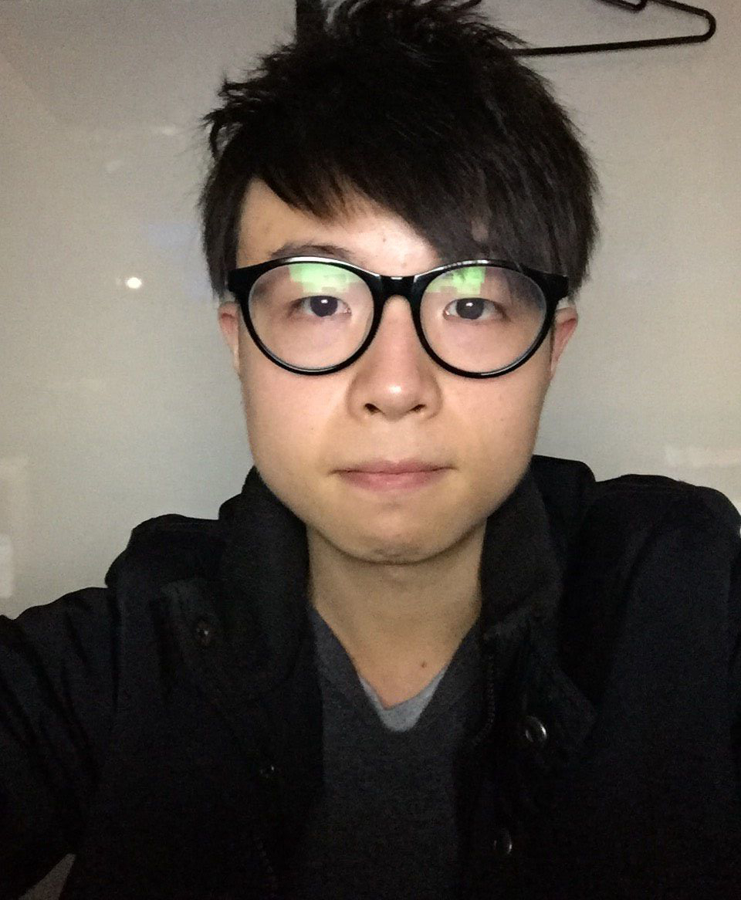
住 所
東京都江戸川区西葛西3-15-8 渡辺ビル902
T E L |  |  | メールアドレス
080 – 4738 – 7799 |  |  | 602492242anrow@gmail.com

１．応募志望職種 ゲームプログラマー

２．資格・特技・使用可能ソフトなど
資格：日本語能力試験 N2 合格 母国語：中国語 広東語
言語：C言語 / C＃言語 / Dxlib / UniRx / HTML5 / css / jquery ..
ソフト：visual studio / unity / dreamweaver / word / excel / powerpoint
使用経験のあるソフト：photoshop / unreal engine
開発経験：PCゲーム iphone用ゲーム VR（unityにてデモを制作）

３．自己ＰＲ
私のPRポイントは粘り強いことです。2年時に初めてunity を使いチームにて
ゲーム制作を行いました。プログラマーとしてリーダーの指示を従い制作を進めて
きましたが、初めてのゲーム制作の際には、分からないところも多く苦労しました。
もし自分が問題を解決しなければ、制作が進まないと考え、講師の先生に聞いたり
自主的に解決について調べたりしました。最後は難題を解決し制作がきちんと進め
ようになりました。会社に入っても、どんなときにもあきらめず粘り強さを活かし
て、頑張りたいと思います。

東京コミュニケーションアート専門学校

